# 安装

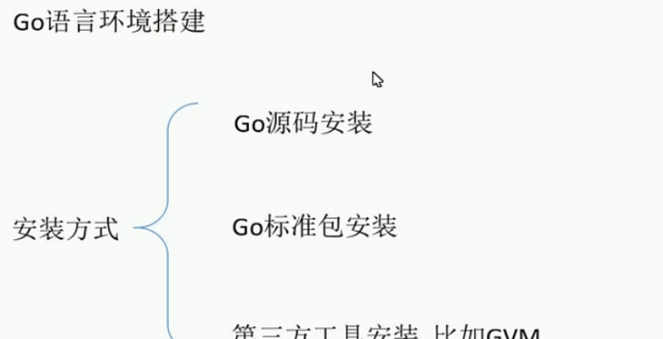

# 入门案例

## 代码

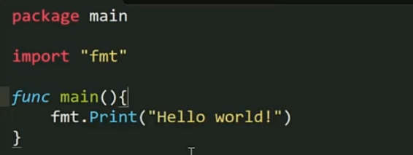

## 运行

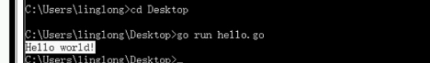

# GOPATH

## 简介

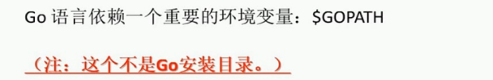

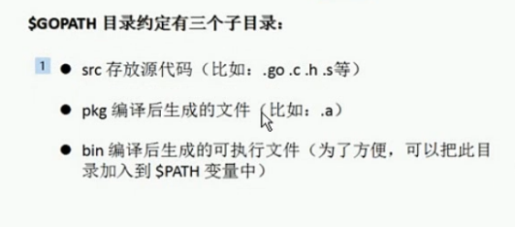

## Bee

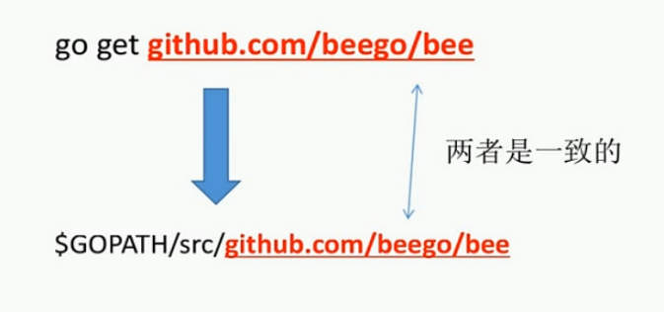

# 关键字

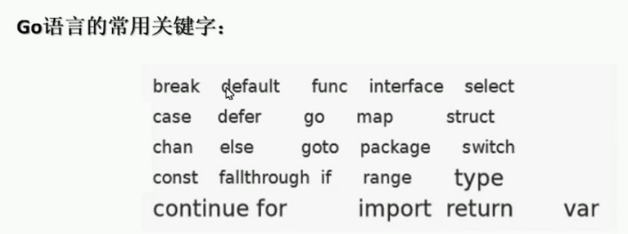

# 例子

## 程序

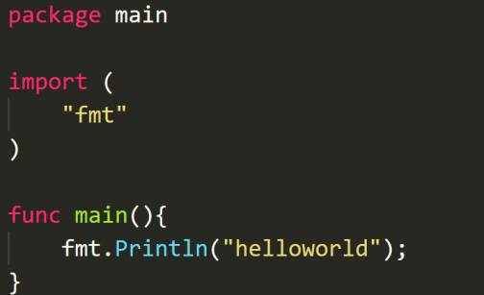

## 运行

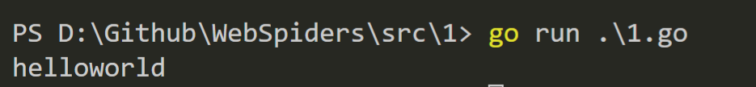

# 包

## 入口点

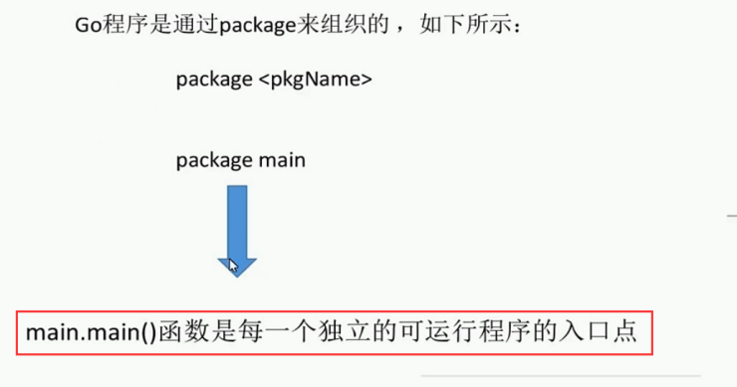

## Var

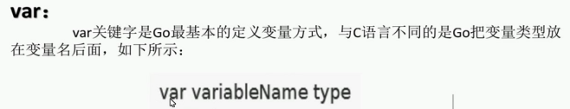

# 声明变量

## 普通声明

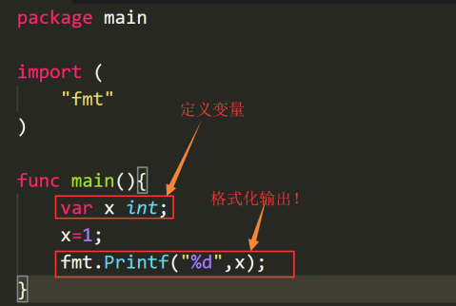

Print带f就是格式化

不带f的话就是输出

## 简短声明

只能使用在函数的内部

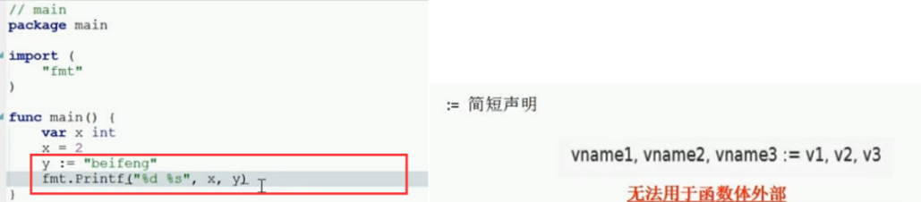

## const常量

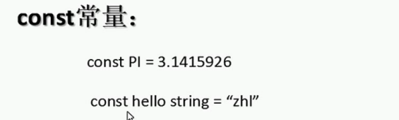

## 数据类型

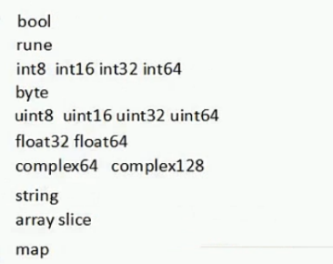

## 例子

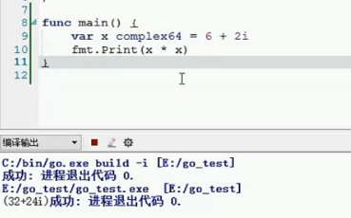

# Array

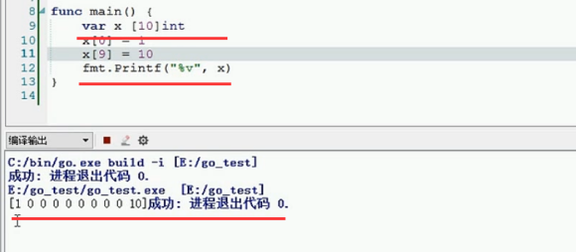

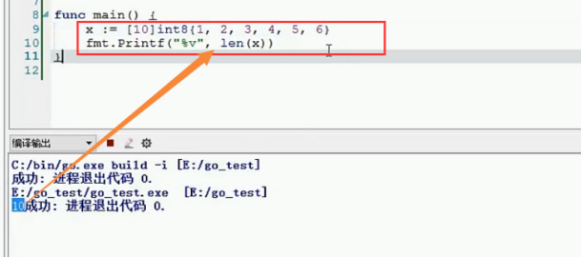

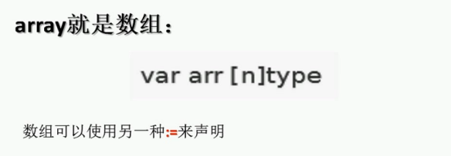

# Slice

## 说明

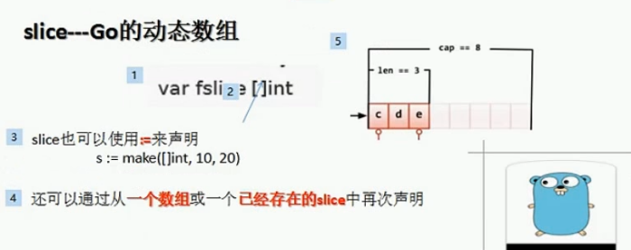

第一个数字是长度len

第二个数字是容量cap cap是一个建议值

如果查过了cap golang会继续的进行扩展cap的容量

## 例子

开始的是正常的

但是最终是按照个数来的

个数的计算后面的-前面的 就是（3-1=2）

开始的位置是就是开始的 计算是从0开始的

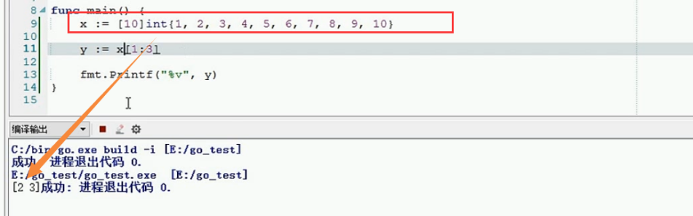

## Len

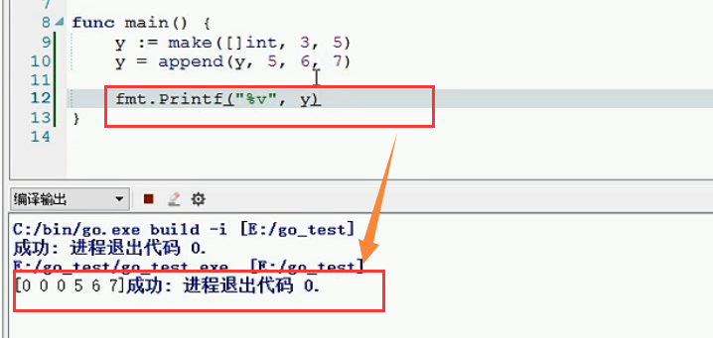

## 值的扩充



## cap扩充

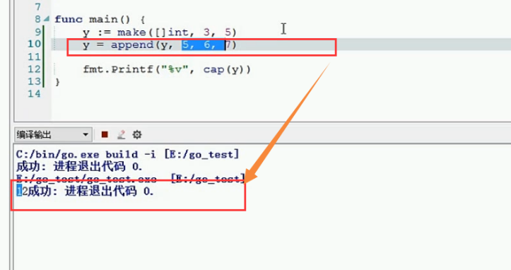

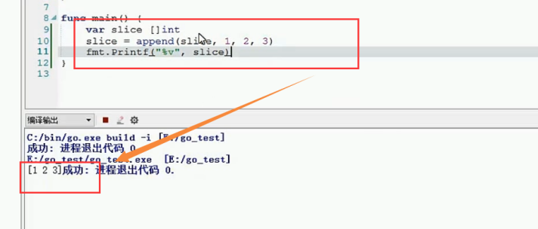

## 图示

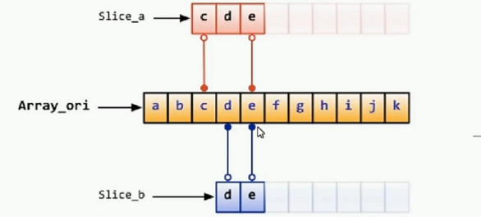

# Map

## 说明

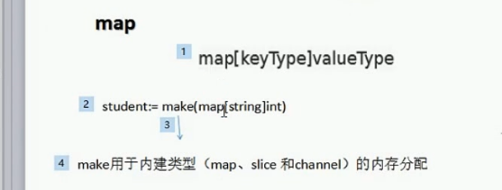

## 例子

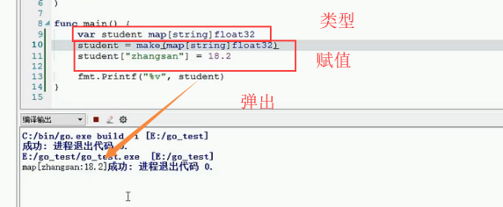

## 简短声明

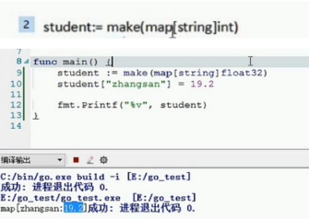

## 总结



# 流程控制

## If

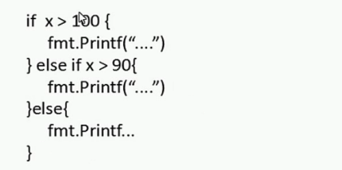

## For

### 简述

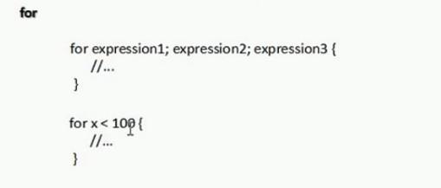

### 例子

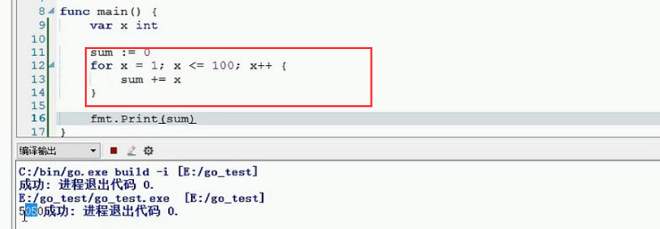

### 作为while使用

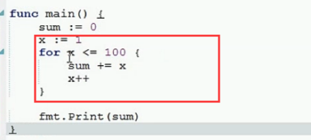

## Switch

### 例子

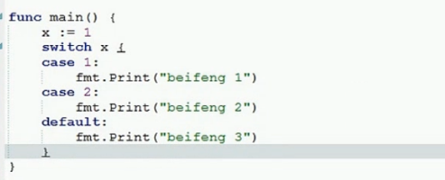

### Fallthrough

他的意思就是继续往下走

Break弹出

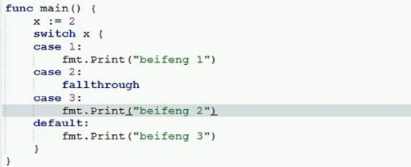

## Range

### 例子



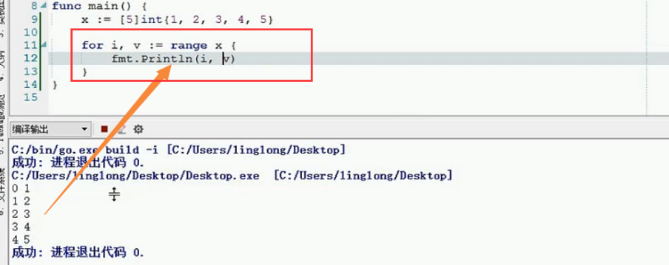

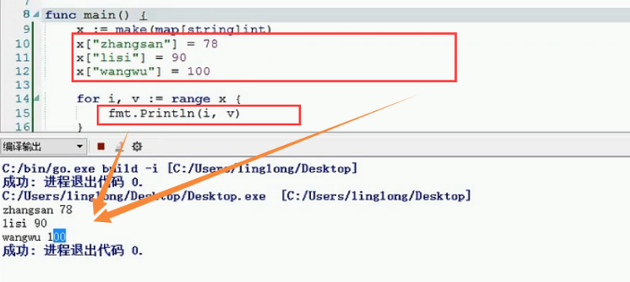

### 占位符

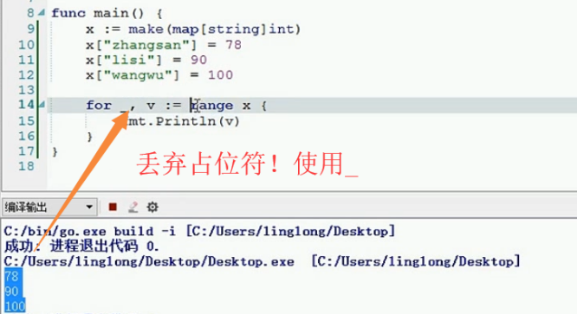

记住\n是换行

%c是字符

# 函数

## 简介

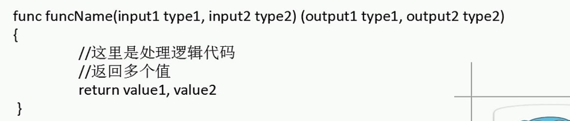

## 传值

### 值传递

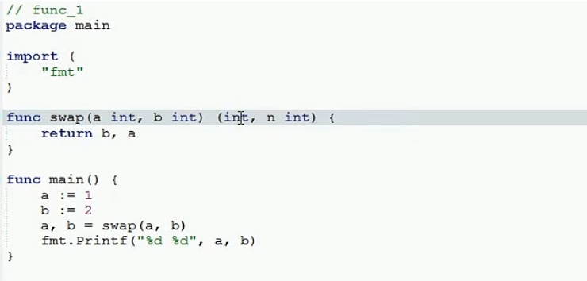

### 地址传递

传递给子函数的为地址 所以采用&

子函数不能使用地址 只能使用值 所以采用*

记住哦 采用了*与& 地址对应的值都发生了变化

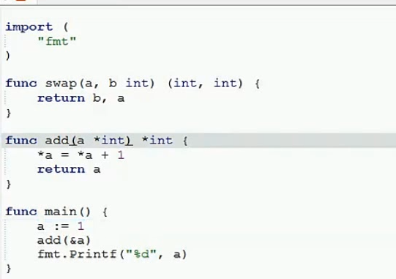

### 函数例子

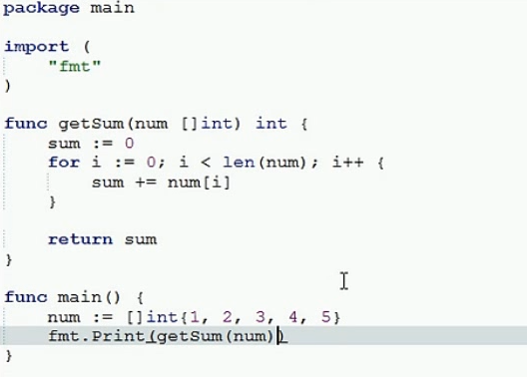

Slice就是动态数组

### 匿名函数

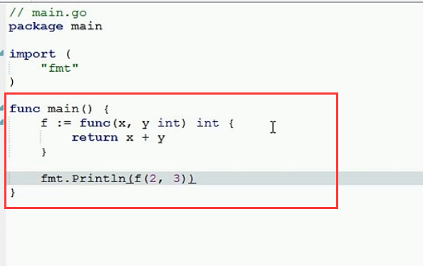

## Defer

### 简述

defer就是在函数执行完毕之后才执行

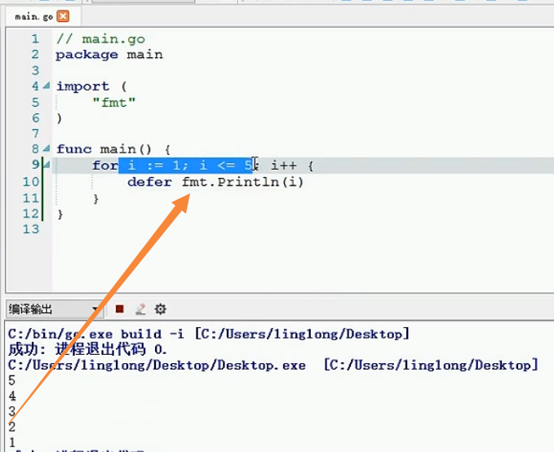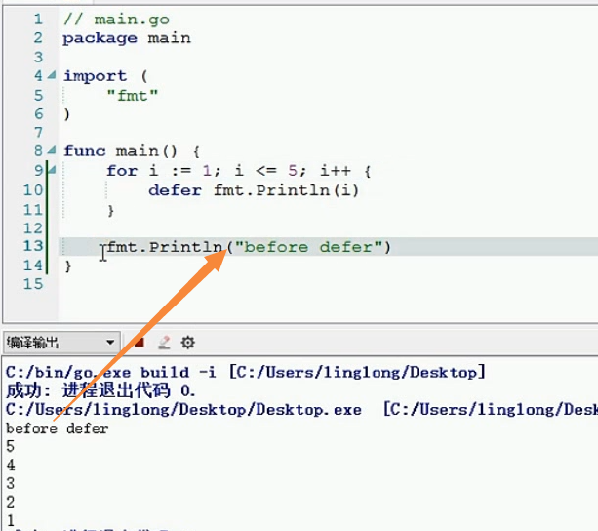

### defer func

### 第一种写法

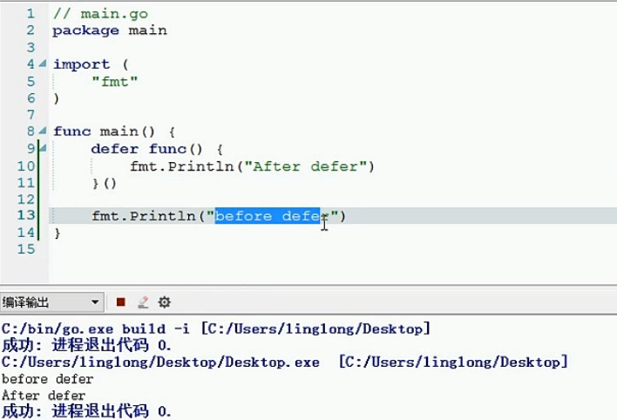

Defer func(){

}只是表明是一个函数体

加上()表明要执行这个函数体

### 第二种写法

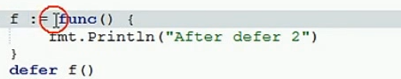

Defer close 达到一个安全执行的目的

## Panic

异常处理机制

在defer之后进行执行 在最后执行

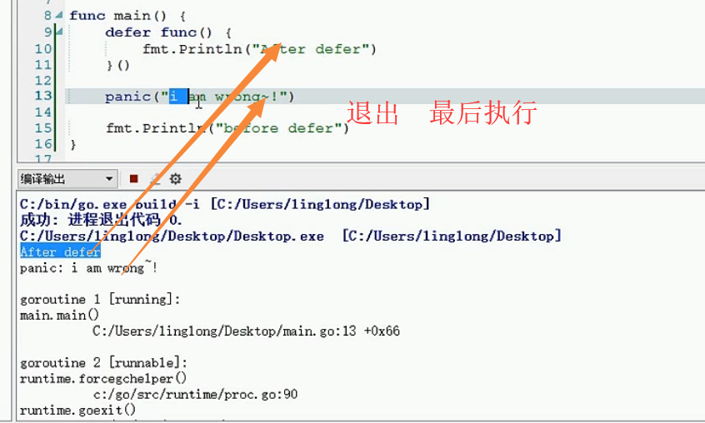

## 函数作为类型

### 简介

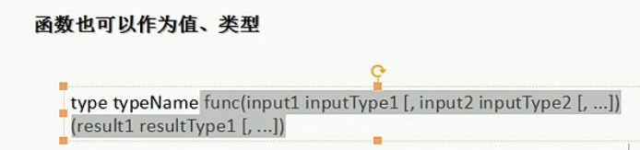

### 例子

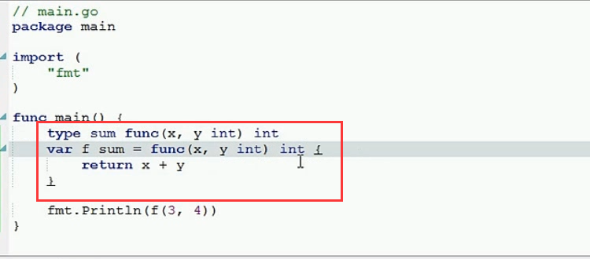

# Struct

## 例子

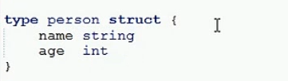

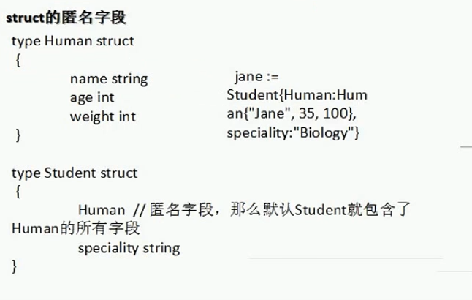

## 包含属性

注意应该是包含一层括号哦！！！

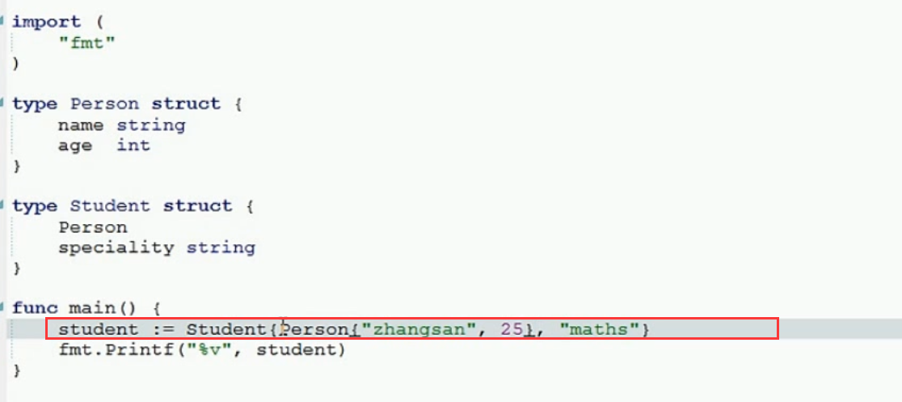

## 大小写

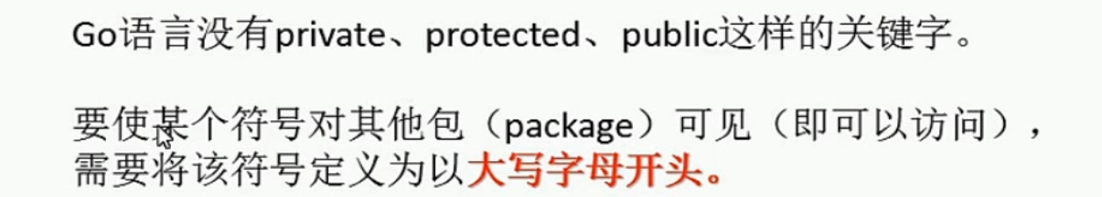

# OOP

## 定义

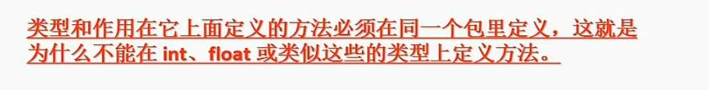

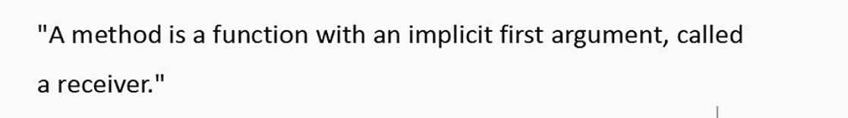

## 结构

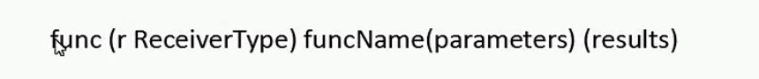

## OOP例子

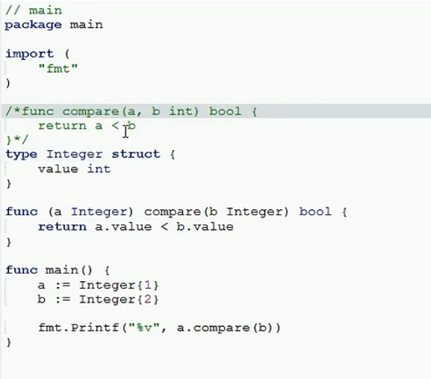

Interget就是一个类 golang中使用struct进行定义一个类；

Intergeet类中有一个成员变量value

类的方法如何定义呢，使用接受者的方式进行定义

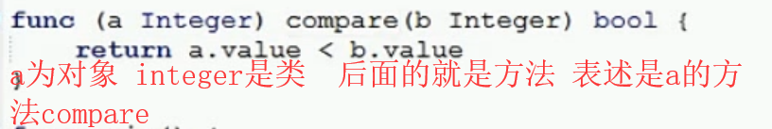

## 分析OOP

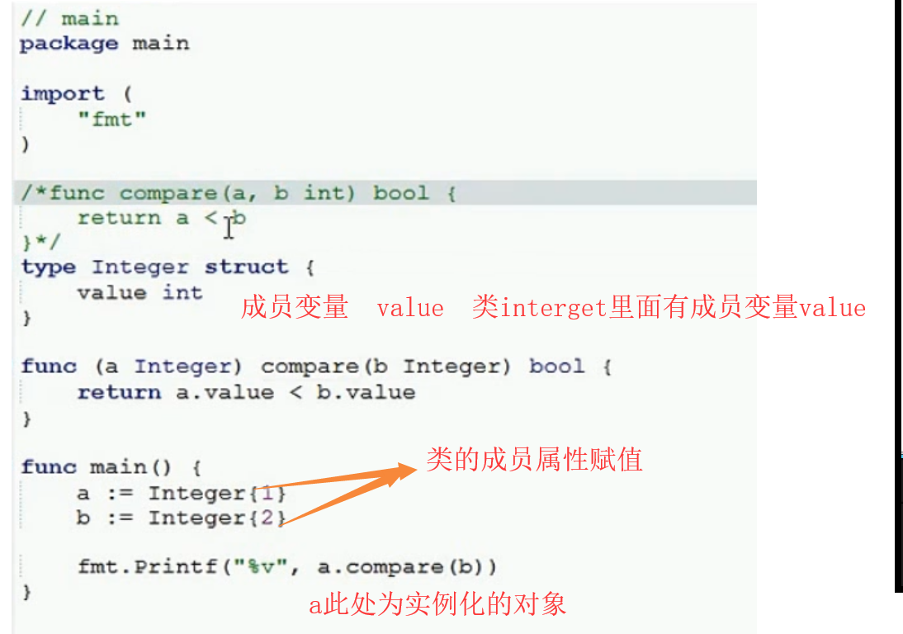

## 类的实例化

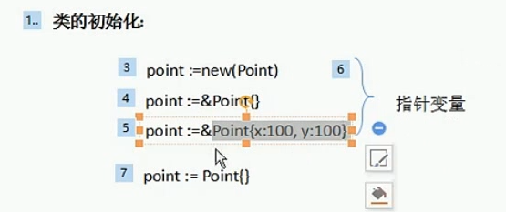

## 完整OOP例子

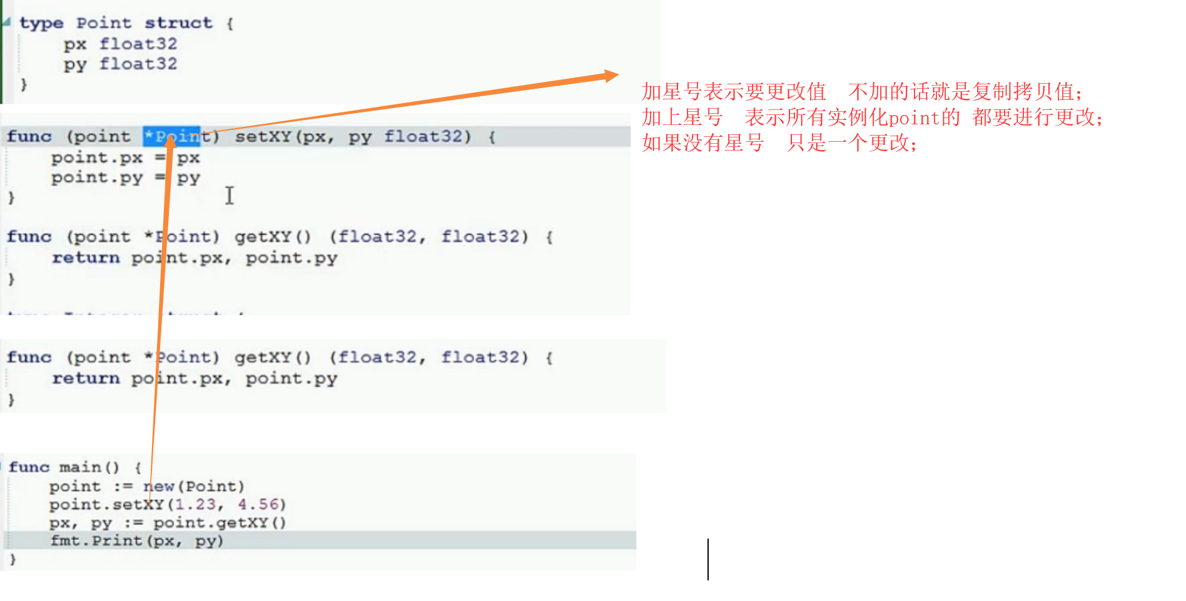

## 实例化例子引用传值值传递

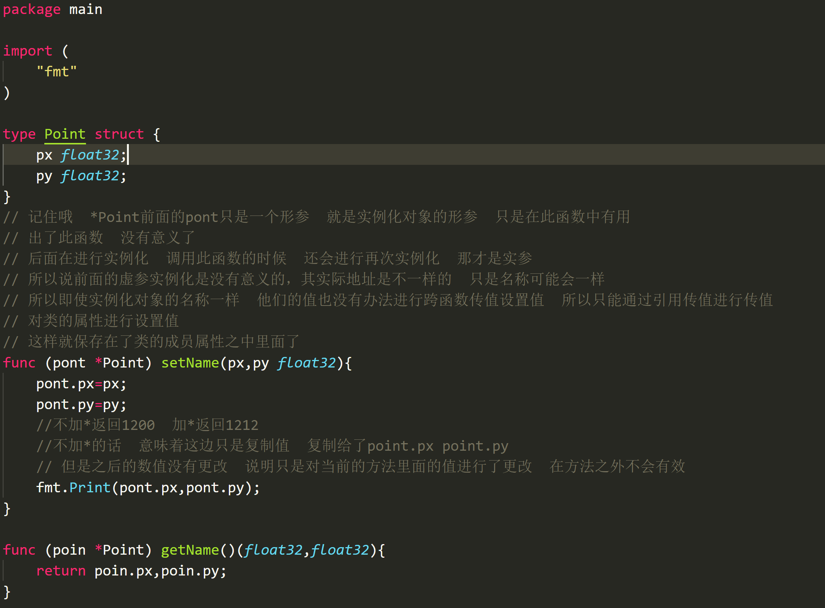

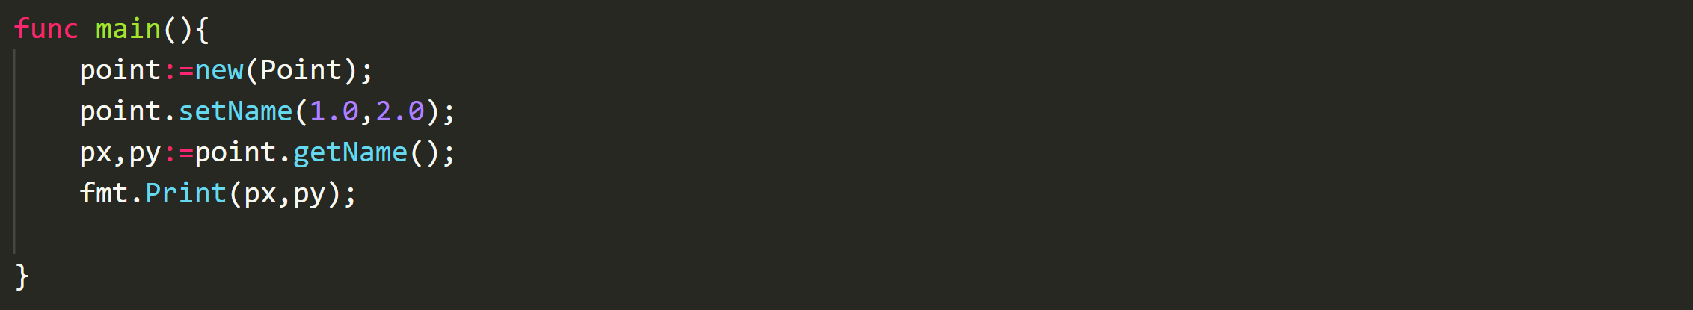

## 继承

